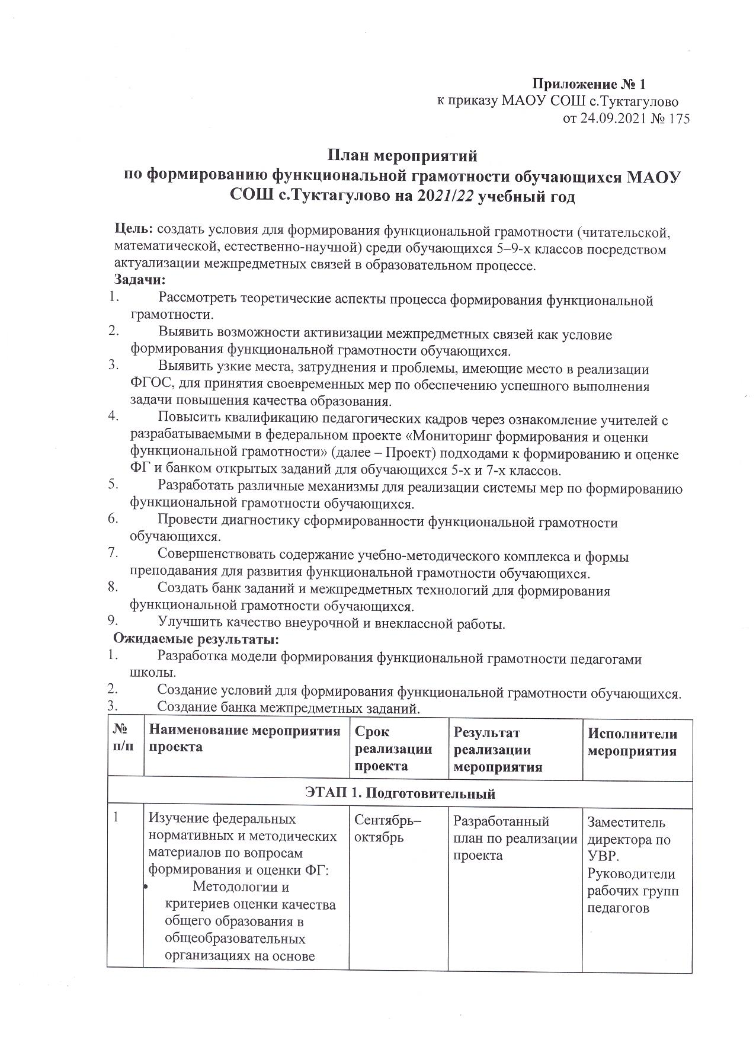

практики международных исследований качества подготовки обучающихся, утвержденных совместным приказом Рособрнадзора, Минпросвещения от 06.05.2019 № 590/219;
- подходов международного сравнительного исследования PISA к оценке функциональной грамотности: особенности заданий;
- материалов Проекта ;
- материалов российского исследования TIMSS, PIRLS, PISA
2 | Разработка и принятие локальных актов, обеспечивающих реализацию плана в школе по формированию функциональной грамотности учащихся | Сентябрь | Комплекс утвержденных локальных актов | Заместитель директора по УВР
3 | Родительские собрания «Метапредметные результаты ФГОС в контексте международного сопоставительного исследования PISA» | Октябрь–декабрь | Информирование родителей | Директор школы, председатель совета родителей, классные руководители
4 | Запуск информационно-справочного раздела «Функциональная грамотность» на сайте школы | Октябрь | Информирование всех участников образовательных отношений | Директор школы
5 | Презентация материалов по тематике «Функциональная грамотность» и «межпредметные связи» | Октябрь–ноябрь | Методические материалы по данной теме | Рабочие группы педагогов
6 | Проведение диагностики на выявление уровня сформированности читательской грамотности у обучающихся 5–8-х классов | Ноябрь | Аналитическая справка о результатах проведения входной диагностики и уровня сформированности функциональной грамотности у учащихся | Заместитель директора по УВР.  Педагоги.  Обучающиеся
7 | Разработка модели организации формирования функциональной грамотности на основе активизации межпредметных связей | Декабрь | Концепция разработанной модели | Заместитель директора по УВР.  Руководители рабочих групп
ЭТАП 2. Опытно-поисковый
8 | Заседания рабочих групп педагогов с целью обмена опытом реализации содержания и форм активизации межпредметных связей для формирования функциональной грамотности | Январь–февраль | Корректировка созданной модели, методические рекомендации по реализации плана | Заместитель директора по УВР.  Педагоги
9 | Пилотное внедрение технологических карт интегрированных учебных мероприятий – межпредметных погружений – на стыке отдельных предметов | Ноябрь–апрель | Проведение мепредметных учебных мероприятий | Замдиректора по УВР, члены рабочей группы
10 | Создание банка заданий и межпредметных технологий для формирования функциональной грамотности обучающихся | Февраль–март | Банк межпредметных технологий и заданий для формирования функциональной грамотности | Заместитель директора по УВР.  Педагоги
11 | Участие обучающихся школы в конкурсах, олимпиадах по развитию функциональной грамотности разных возрастных групп под руководством педагогов | Март–апрель | Анализ результатов участия обучающихся по результатам оценивания компетенций учащихся | Заместитель директора по УВР.  Руководители рабочих групп
12 | Участие в муниципальном конкурсе онлайн-уроков «Уроки практических навыков» | Март | Анализ результатов участия обучающихся по результатам оценивания компетенций учащихся | Заместитель директора по УВР
13 | Внедрение в образовательный процесс разработанного материала из открытого банка заданий и технологий с целью формирования функциональной грамотности | Январь–апрель | Освоение педагогами методики образовательного процесса в соответствии с целью и задачами плана | Заместитель директора по УВР.  Руководители групп.  Обучающиеся
14 | Обобщение инновационного опыта педагогов школы и представление опыта на заседаниях методических объединений | Март–апрель | Освоение педагогами методики образовательного процесса в соответствии с целью и задачами плана | Заместитель директора по УВР.  Руководители групп.  Обучающиеся
15 | Проведение диагностики с целью мониторинга уровня сформированности разных видов компетенций в рамках функциональной грамотности | Май | Аналитическая справка по результатам уровня сформированности функциональной грамотности обучающихся 6–8-х классов | Заместитель директора по УВР.  Руководители групп.  Обучающиеся
ЭТАП 3. Рефлексивно-оценочный
16 | Обобщение инновационного опыта по реализации плана | Июнь | Выпуск методического пособия материалов реализации плана по формированию функциональной грамотности | Заместитель директора по УВР.  Руководители групп
17 | Проведение мастер-классов педагогов | Август | Проведение мастер-классов, выступления на педсовете | Заместитель директора по УВР.  Педагоги школы
18 | Диагностика ожиданий педагогов от реализации плана, внесение корректировки в рабочие программы | Июнь–август | Аналитическая справка по результатам диагностики, составление программы по дальнейшему продолжению работы | Заместитель директора по УВР.  Педагоги школы

